Міністерство освіти і науки України

НАЦІОНАЛЬНИЙ ТЕХНІЧНИЙ УНІВЕРСИТЕТ «ХАРКІВСЬКИЙ ПОЛІТЕХНІЧНИЙ ІНСТИТУТ»

Кафедра «Комп’ютерне моделювання процесів і систем»

ЗВІТ
з курсової роботи з курсу «Математична статистика»
на тему
« Статистичний аналіз динаміки ціни криптовалюти Toncoin на основі реальних даних»

Виконав: студент групи ІКМ-223А Олефіренко Я.В.

Директор: Ларін О.О.

Харків 2024
Зміст
Вступ 3
1. Теоретична частина 4
1.1. Криптовалюта та блокчейн 4
1.2. Toncoin 4
1.3. Статистичний аналіз часових рядів 5
1.4. Перевірка нормальності (χ²) 6
1.5. Лінійна регресія 6
3.6. Моделювання Монте-Карло 7
2. Технічна реалізація 7
2.1. Архітектура програмного забезпечення 7
2.2. Завантаження цінових даних 8
2.3. Описова статистика 9
2.4. Гістограма 9
2.5. Перевірка нормальності (χ²) 11
2.6. Лінійна регресія 11
2.7. Моделювання Монте-Карло 13
Висновки 17
Джерела 19

Вступ
Сучасний ринок криптовалют є одним із найдинамічніших та найволатильніших фінансових середовищ. Ціни цифрових активів змінюються щодня під впливом попиту, новин, ринкової ліквідності та глобальних економічних процесів. У таких умовах особливої актуальності набувають методи математичної статистики, що дозволяють аналізувати часові ряди, визначати основні характеристики даних, виявляти тенденції та прогнозувати можливу поведінку активів у майбутньому.
У даній роботі проведено статистичний аналіз криптовалюти Toncoin (TON) — цифрового активу, пов’язаного з блокчейн-екосистемою TON, яка активно розвивається та має значний інвестиційний інтерес. Для аналізу використано реальні дані з торгової платформи Binance, що забезпечує достовірність і практичну цінність результатів.
У межах дослідження виконано:
- завантаження реальних ринкових даних через API;
- обчислення описових статистичних характеристик;
- побудову гістограми та аналіз форми розподілу;
- перевірку нормальності вибірки методом χ²;
- визначення тренду ціни за допомогою лінійної регресії;
- побудову імовірнісних прогнозів методом Монте-Карло;
- розробку програмного забезпечення з графічним інтерфейсом (Tkinter), яке автоматизує аналіз.
Обрана тема є актуальною, оскільки демонструє застосування математичних методів до сучасних фінансових технологій та дозволяє оцінити ризики і волатильність криптовалютного ринку.

1. Теоретична частина

1.1. Криптовалюта та блокчейн
Криптовалюта — це цифровий актив, що функціонує на основі технології блокчейн.
Блокчейн являє собою розподілений реєстр транзакцій, захищений криптографічними алгоритмами, який не потребує єдиного центру контролю.
Ключові властивості:
- децентралізація
- прозорість операцій
- незмінність історії
- криптографічний захист

1.2. Toncoin
Toncoin (TON) — криптовалюта мережі TON, розробленої компанією Telegram і підтримуваної TON Foundation.
Особливості Toncoin:
- масштабована блокчейн-інфраструктура
- швидкі транзакції
- підтримка смарт-контрактів
- інтеграція з Telegram-екосистемою
TON відноситься до високоволатильних активів, що робить доцільним його статистичний аналіз.

1.3. Статистичний аналіз часових рядів
Для аналізу фінансових рядів застосовуються такі показники:
Середнє значення
$$\overline{x}=\frac{1}{n}\sum_{i=1}^{n}{x_{i}}$$

Дисперсія
$$\overline{D}=\frac{1}{n}\sum_{i=1}^{n}{{(x_{i}-\overline{x})}^{2}}$$
Стандартне відхилення
$$σ= \sqrt{D}$$
Медіана — центральне значення впорядкованої вибірки.
Коефіцієнт варіації
$$CV= \frac{σ}{\overline{x}}∙100\%$$

1.4. Перевірка нормальності (χ²)
Хі-квадрат тест дозволяє визначити, чи підпорядковується вибірка нормальному розподілу.
Основна ідея:
$$χ^{2}=\sum{\frac{{(O-E)}^{2}}{E}}$$
де
О — спостережені значення,
E — очікувані.
Якщо χ² велике → розподіл відмінний від нормального.

1.5. Лінійна регресія
Мета — знайти лінійну залежність між часом та ціною:
$$y=ax+b$$
де
a — нахил тренду,
b — константа.
a > 0 → тенденція до зростання
a < 0 → тенденція до зниження.

3.6. Моделювання Монте-Карло
Метод Монте-Карло використовується для імітації можливої траєкторії ціни на основі випадкових змін.
Модель:
$$P_{t+1}= P_{t}∙(1+ϵ_{t})$$
де
$ϵ_{t}$​ – випадкове значення з нормального розподілу з параметрами $μ,σ$.
Метод дозволяє отримати імовірнісний прогноз.

2. Технічна реалізація

2.1. Архітектура програмного забезпечення
Програма реалізована мовою програмування Python з використанням бібліотек:
- tkinter — побудова графічного інтерфейсу
- requests — робота з API Binance
- matplotlib — побудова графіків
- math, random — статистичні обчислення
Програма структурована у вигляді класу ToncoinAdvancedApp, що забезпечує:
- завантаження даних із Binance API
- описову статистику
- гістограму розподілу
- тест нормальності χ²
- лінійну регресію
- моделювання Монте-Карло
Використовується подійно-орієнтований підхід: користувач взаємодіє з кнопками інтерфейсу, що викликають відповідні методи класу.

2.2. Завантаження цінових даних
Дані отримуються з Binance REST API, метод /api/v3/klines, таймфрейм — 1 день.
Фрагмент коду:
url = "https://api.binance.com/api/v3/klines"
params = {
"symbol": "TONUSDT",
"interval": "1d",
"limit": 400
}
r = requests.get(url, params=params)
data = r.json()
self.prices = [float(candle[4]) for candle in data]

API повертає масив "свічок":
1 — open
2 — high
3 — low
4 — close ← використовується для аналізу
Отримані дані зберігаються у масиві self.prices.

2.3. Описова статистика
Обчислюються:
- середнє
- медіана
- дисперсія
- стандартне відхилення
- коефіцієнт варіації
Фрагмент коду:
n = len(self.prices)
mean = sum(self.prices) / n
var = sum((x - mean) ** 2 for x in self.prices) / n
std = math.sqrt(var)
median = sorted_data[n // 2]
cv = std / mean * 100

Інтерпретація:
- високе std → волатильність
- високий cv → високий ризик

2.4. Гістограма
Будується розподіл цін:
plt.hist(self.prices, bins=12)
plt.title("Гістограма ціни Toncoin")
plt.xlabel("Ціна, $")
plt.ylabel("Частота")
plt.ticklabel_format(style='plain')
plt.gca().yaxis.set_major_formatter(lambda x, pos: f"{x:.2f}")
plt.grid(True)
plt.show()

Гістограма дозволяє візуально оцінити:
- форму розподілу
- наявність піків
- симетрію чи скошеність
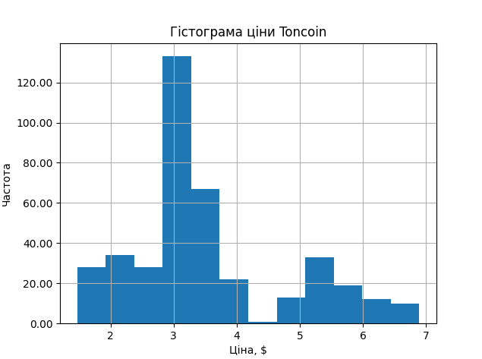
Рисунок 2.4 – Гістограма розподілу денних цін Toncoin за вибраний період.
На гістограмі показано розподіл значень закриття ціни Toncoin. Діапазон цін поділено на 12 інтервалів (бінів), у кожному з яких відображено кількість днів, за які ціна потрапляла у відповідний інтервал.
З графіка можна оцінити форму розподілу, наявність асиметрії, піків та можливі відхилення від нормального розподілу. Такий графік дозволяє візуально визначити, чи є дані рівномірними, чи ціна зазвичай коливається навколо одного типового значення.

2.5. Перевірка нормальності (χ²)
Дані розбиваються на інтервали, обчислюються observed та expected частоти.
chi2 = 0
for o in observed:
chi2 += (o - expected) ** 2 / expected
Результат порівнюється з критичним χ².
Інтерпретація:
- велике χ² → дані відхиляються від нормального розподілу
- мале χ² → можливий нормальний розподіл

2.6. Лінійна регресія
Реалізація лінійної регресії
У програмі лінійна регресія реалізована вручну за класичною методом найменших квадратів.
Нехай:
- $x_{i}$​ — порядковий номер дня
- $y_{i}$​ — ціна Toncoin у день $i$
- $\overline{x}$і $\overline{y}$ — середні значення
Спочатку обчислюються середні значення:
x_mean = sum(x) / n
y_mean = sum(y) / n

Потім за формулами МНК обчислюється коефіцієнт нахилу a та вільний член b:
$$a=\sum{\frac{(x_{i}-\overline{x})(y_{i}-\overline{y})}{(x_{i}-\overline{x})}}$$
$$b=\overline{y}-a∙\overline{x}$$
Код відповідає цим формулам:
a = sum((x[i] - x_mean) * (y[i] - y_mean) for i in range(n)) / \
sum((x[i] - x_mean) ** 2 for i in range(n))
b = y_mean - a * x_mean

Отримане рівняння регресії:
$$y=ax+b$$
визначає лінію тренду, яка показує загальну динаміку зміни ціни Toncoin.
Лінія тренду виводиться разом із реальними даними на графік:
trend = [a * xi + b for xi in x]
plt.plot(x, y, label="Реальна ціна")
plt.plot(x, trend, label="Лінійна модель")

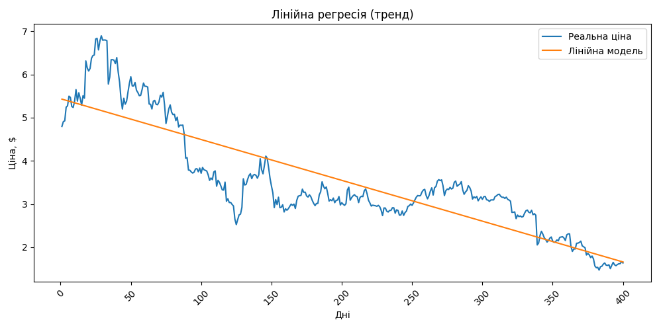
Рисунок 2.6 – Лінійна регресія ціни Toncoin та побудована трендова лінія.

Графік дозволяє оцінити загальний напрямок руху ціни Toncoin (зростання чи спадання) та порівняти його з реальними даними. Якщо трендова лінія зростає — загальна тенденція позитивна.

2.7. Моделювання Монте-Карло
Оцінюється можливий майбутній рух ціни на основі минулих прибутків.
Першим кроком розраховуються денні доходності криптовалюти:
$$r_{i}=\frac{P_{i}-P_{i-1}}{P_{i-1}}$$
У коді це реалізовано так:
returns = []
for i in range(1, len(self.prices)):
r = (self.prices[i] - self.prices[i - 1]) / self.prices[i - 1]
returns.append(r)

Далі обчислюються параметри нормального розподілу доходностей:
- математичне сподівання:
$$μ=\frac{1}{n}\sum{r_{i}}$$

- дисперсія:
$$σ^{2}=\frac{1}{n}\sum{{(r_{i}-μ)}^{2}}$$

- стандартне відхилення:
$$σ=\sqrt{σ^{2}}$$

mean = sum(returns) / len(returns)
var = sum((r - mean) ** 2 for r in returns) / len(returns)
std = math.sqrt(var)
Початковою точкою симуляції є остання реальна ціна з даних Binance:
last_price = self.prices[-1]

Далі задається кількість днів прогнозу та кількість симуляцій:
days = 30
simulations = 10
all_paths = []

Кожна симуляція — це траєкторія ціни:

$$P_{t+1}= P_{t}∙\left(1+ε\right), ε \sim N(μ,σ)$$

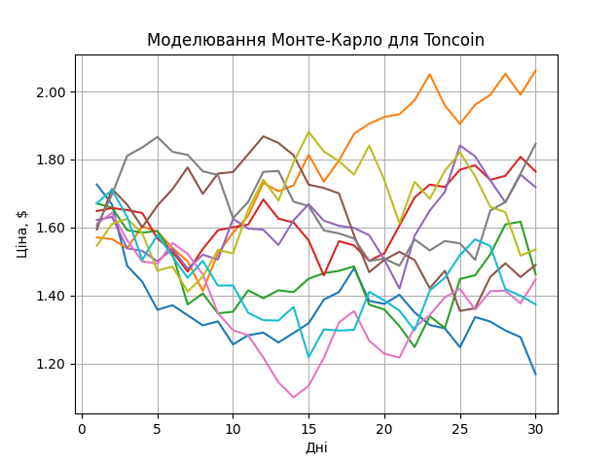
Рисунок 2.7 – 100 симульованих траєкторій ціни Toncoin, створених методом Монте-Карло на 30 наступних днів.

Графік демонструє 10 можливих сценаріїв зміни ціни Toncoin на найближчі 30 днів.
Кожна лінія — окрема симуляція, побудована за моделлю геометричного блукання, де щоденне зростання/падіння моделюється на основі історичних доходностей.

Висновки
У ході виконання курсової роботи було проведено комплексний статистичний аналіз динаміки ціни криптовалюти Toncoin на основі щоденних даних, отриманих з біржі Binance. На основі реалізованого програмного забезпечення вдалося автоматизувати процес дослідження та візуалізації основних статистичних показників.
У результаті аналізу отримано такі висновки:
- Описова статистика показала, що Toncoin є волатильним активом: значення стандартного відхилення та коефіцієнта варіації вказують на істотні коливання ціни протягом досліджуваного періоду.
- Гістограма розподілу демонструє нерівномірність розподілу цін та наявність асиметрії, що вказує на відхилення від нормального розподілу.
- Тест χ² підтвердив, що вибірка не підпорядковується нормальному розподілу (характерно для фінансових часових рядів), що потребує обережності при застосуванні моделей, які передбачають нормальність.
- Лінійна регресія дала можливість побудувати трендову лінію та проаналізувати загальний напрямок руху ціни Toncoin. Модель дозволяє оцінити довгострокову тенденцію, хоча не може враховувати короткострокову волатильність.
- Метод Монте-Карло продемонстрував широкий спектр можливих сценаріїв зміни ціни в майбутньому. Це підкреслює високий рівень невизначеності на ринку криптовалют і необхідність використання ймовірнісних підходів для прогнозування.
- Створене програмне забезпечення забезпечує інтерактивний аналіз даних, поєднуючи методи математичної статистики, API-запити та графічну візуалізацію. Такий інструмент може бути використаний для подальших досліджень, навчальних цілей або первинної фінансової аналітики.
Таким чином, поставлена мета курсової роботи повністю досягнута: проведено теоретичний аналіз, написано програмну реалізацію та виконано статистичне дослідження реальних ринкових даних. Отримані результати демонструють ефективність застосування методів математичної статистики для аналізу криптовалют та можуть бути основою для більш складних економіко-математичних моделей у майбутньому.

Джерела

- Binance Official API Documentation.
URL: https://binance-docs.github.io/apidocs/spot/en/
- The Open Network (TON). Official website.
URL: https://ton.org/
- Binance Academy.
https://academy.binance.com/
- Binance API Documentation.
https://binance-docs.github.io/apidocs/spot/en/#kline-candlestick-data

